**中学数学学科做好乡村教师培训、集体大备课工作**

为了落实课程改革、核心素养下的课程实施的有效性，全面深化课程改革，提高乡村教师学科教育教学专业能力，进一步促进乡村教师在核心素养、学科育人、学科教学、课程改革等方面能力的提升，9月24日，大连教育学院初中中心数学研训教师董广巨老师对我县学科的教师进行了培训。

24日上午，董老师教师对我县学科教师进行了十九大精神引领下的学科课程建设前沿理论的培训，董老师教师从学科教学如何做到立德树人到培养中学生核心素养方面进行了全面的解读，并通过对以往中考试题的分析，说明了在学科教学中如何落实学科核心素养。下午，县研训教师王传豪对参训教师进行了核心素养下的有效课程实施，县研训教师从学科核心素养的内容解读及如何在课堂教学中落实学科核心素养培训，同时县研训教师对本学期中学数学教研工作进行了布置，参会教师集体研讨了本学期各年级数学学科各年级的课时计划、备课思路、教法、学法等。

参训教师表示通过董老师教师和县研训教师的培训，进一步明确立德树人的重要性及如何在学科教学中如何落实学科核心素养，并表示在今后教学中要做好落实，确实做好立德树人，并在课堂教学中使学科核心素养落地、生根。

通过本次培训，参会教师明确了本学期的工作要求，更进一步落实课程改革及素养下的有效课程实施，提升了核心素养下的我县学科教师学科教育教学专业能力，进一步促进乡村教师在核心素养、学科育人、学科教学、课程改革等方面能力的提升。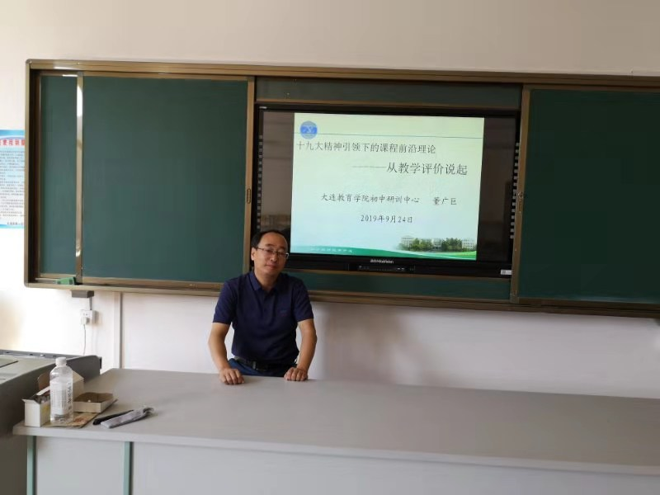

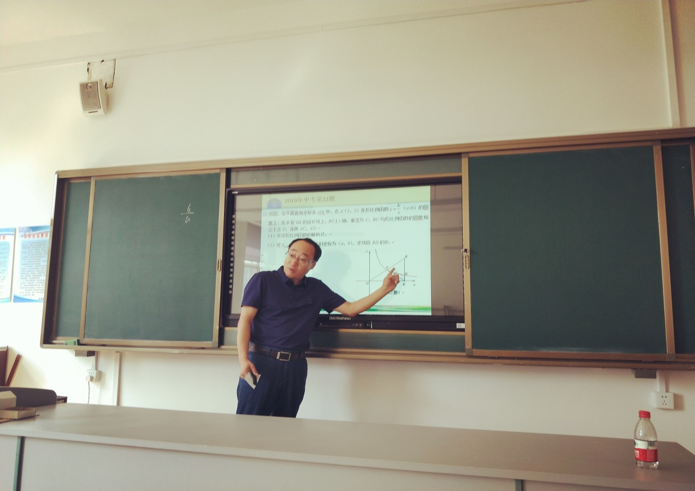

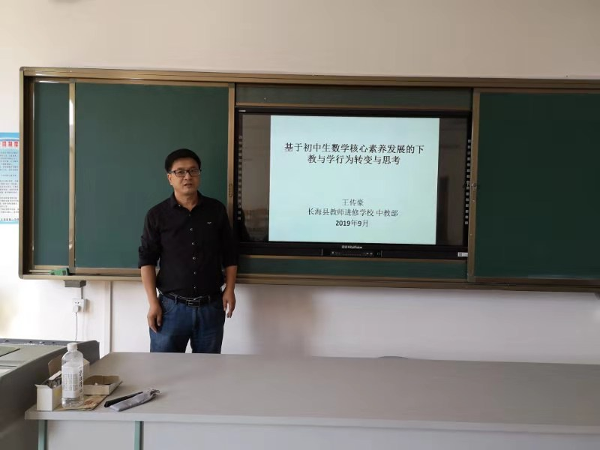

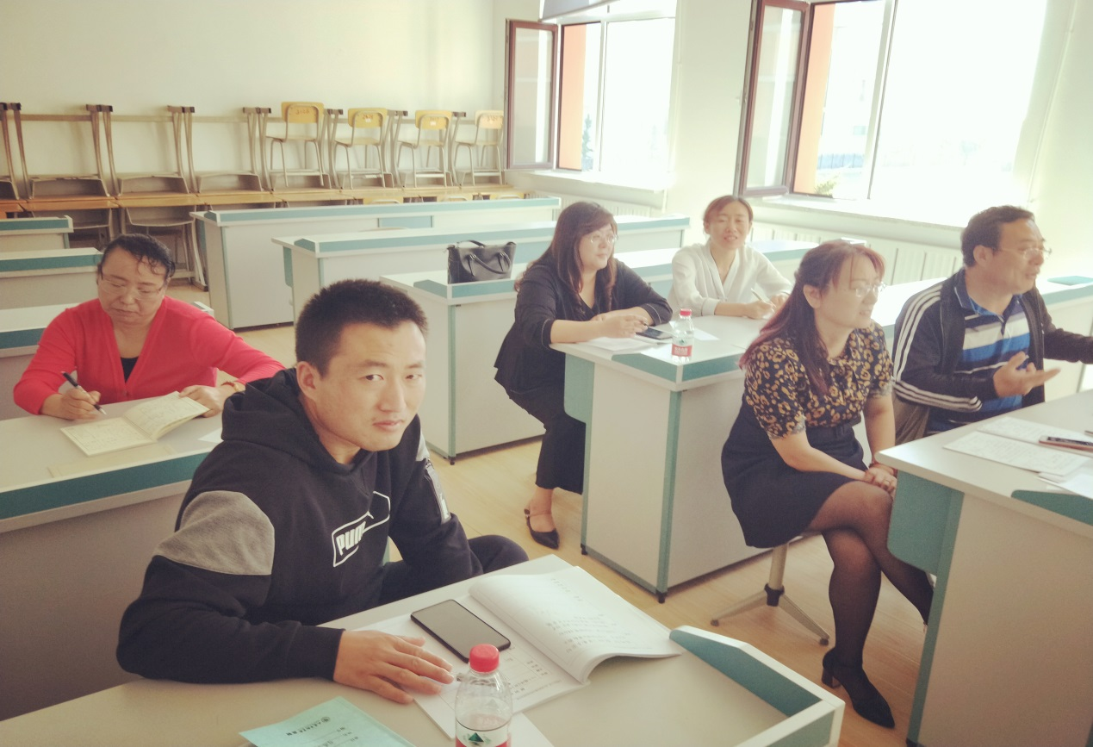

供稿：王传豪

摄影：王传豪 衣淑平